- 2 -

АННОТАЦИЯ

Настоящая инструкция является руководством для работы с

программой FORM1 на ПК в среде WINDOWS .

Основанием для разработки послужили следующие документы :

- Техническое решение ЕФИТ-035-52 / 2001

- Техническое задание на доработку

САРПО УГРА – 5 ЕФИТ – 035 – 56 / 2001.

- 3 -

СОДЕРЖАНИЕ

1. РЕЖИМЫ ФУНКЦИОНИРОВАНИЯ . . . . . . . . . . . . . . . . . .4

2. ОСНОВНЫЕ ПУНКТЫ МЕНЮ. . . . . . . . . . . . . . . . . . . 5

2.1. Меню ФОРМ1 . . . . . . . . . . . . . . . . . . . . . . . . . . . . .5

2.2. Меню ФОРМ1А . . . . . . . . . . . . . . . . . . . . . . . . . . . . .9

2.3. Меню ФОРМ1В . . . . . . . . . . . . . . . . . . . . . . . . . . . . .9

2.4. Меню КСРАМ . . . . . . . . . . . . . . . . . . . . . . . . . . . . .11

2.5. Меню КС . . . . . . . . . . . . . . . . . . . . . . . . . . . . . . . . .13

2.6. Меню ФАИЛ . . . . . . . . . . . . . . . . . . . . . . . . . . . . .15

3. ОБРАЩЕНИЕ К ПРОГРАММЕ. . . . . . . . . . . . . . . . . . . . . 16

Приложение 1. Вид формуляра N 1 . . . . . . . . . . . . . . . . . . . . 17

- 4 -

1. РЕЖИМЫ ФУHКЦИОНИРОВАНИЯ

Список режимов функционирования реализуется с помощью

меню. После запуска программы на экране появляется

головное окно:
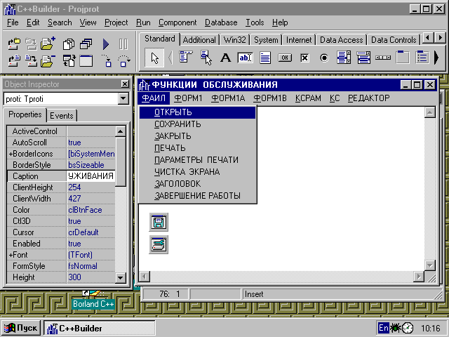 Рис.1.

В соответстии с указанными режимами функционирования , программа

обеспечивает выполнение следующих основных функций :

ФОРМ1 - создание формуляра N 1 c подсчетом контрольной суммы

набора сегментов входящих в указанный директорий.

Он содержит основные характеристики каждого сегмента –

имя сегмента, номер сегмента , контрольную сумму участка

памяти. Все это входит в первую часть формуляра.

- 5 -

Вторая часть формуляра раскрывает состав каждого сегмента

т.е. из каких загрузочных модулей он состоит с их краткой

характеристикой , которая включает в себя имя загрузочного

модуля, дату создания , контрольную сумму записей TXT.

ФОРМ1A - создание формуляра N 1 ( укороченный вариант с выдачей

1-части т.е. состав директория по сегментам с контрольной

суммой сегментов директория. )

ФОРМ1В - создание формуляра N 1 ( укороченный вариант с выдачей

2 - части т.е. состав сегментов по разделам , для заданного

директория.)

КСРАМ - расчет контрольной суммы набора сегментов указанного

директория.

КС - расчет контрольной суммы директория , когда суммируются

все записи входящие в состав сегмента.

ФАИЛ - основные операции с файлами ( открытие, просмотр, печать ).

- 6 -

2. ОСНОВНЫЕ ПУНКТЫ МЕНЮ

2.1. Меню ФОРМ1

Составляет формуляр № 1 , содержащий краткую информацию о

каждом загружаемом сегменте.

Первая часть формуляра содержит следующую информацию:

- имя сегмента.

- номер сегмента.

- контрольную сумму участка памяти для каждого сегмента ,

хранящегося в директории.

Вторая часть формуляра раскрывает содержимое каждого сегмента ,

его структурный состав т.е. из каких загрузочных модулей он состоит

и дает следующую информацию:

- имя загрузочного модуля;

- дату создания;

- контрольную сумму ТХТ;

Вид формуляра № 1 представлен в Приложении № 1.

- 7 -

При выборе пункта меню ФОРМ1 на экране появляется окно следующего

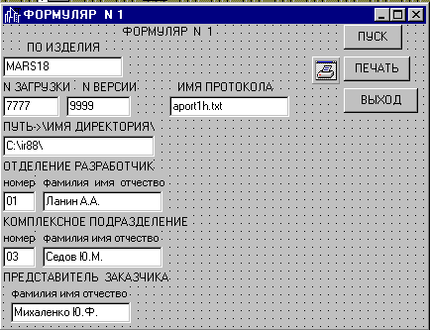
вида:
Рис.2.

Необходимо набрать информацию во всех полях, а затем нажать

кнопку “ ПУСК “ . После чего будет создан формуляр под именем

указанным на экране. Можно сразу распечатать формуляр нажав кнопку

“ ПЕЧАТЬ “ .

Если Вы хотите предварительно просмотреть созданный

формуляр, то необходимо нажать кнопку “ ВЫХОД “ и в головном окне

см. Рис.1. выбрать меню “ ФAИЛ “ и подпункт “ ОТКРЫТЬ “

и на экране отобразится окно см. Рис.3.

- 8 -

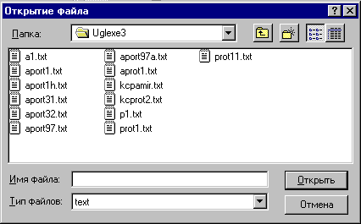
Рис.3.

и найдя соответствующий формуляр по имени нажать кнопку “ ОТКРЫТЬ “

на экране появится содержимое формуляра см. Рис.4.
.
Если Вы хотите его распечатать то необходимо нажать кнопку “ ПЕЧАТЬ “.

Вид формуляра см. в Приложении № 1.

- 9 -

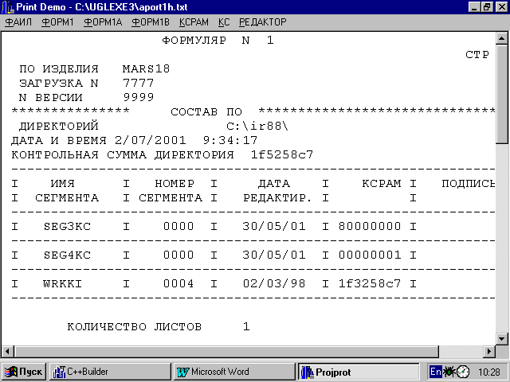
Рис.4.

2.2. Меню ФОРМ1А

Если необходимо получить первую часть формуляра № 1 , то

выбираем пункт меню “ ФОРМ1А “ .

- 10 -

.

На экране появится окно следующего вида:

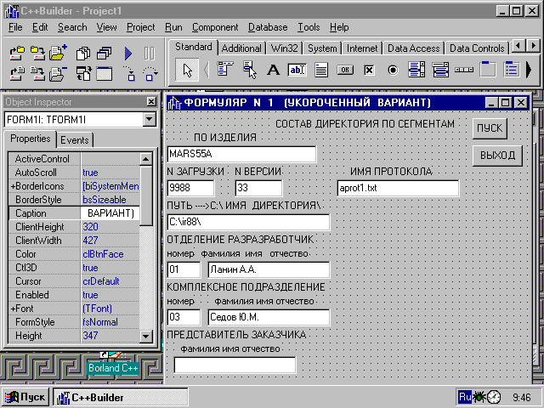
Рис. 5.

После нажатия кнопки “ ПУСК “ получаем формуляр ,

содержащий состав директория по сегментам .

2.3. Меню ФОРМ1В

С помощью этого меню есть возможность получить отдельную

распечатку состава сегмента по разделам . После выбора соответствую-

щего пункта появляется окно : см. Рис.6.

- 11 -

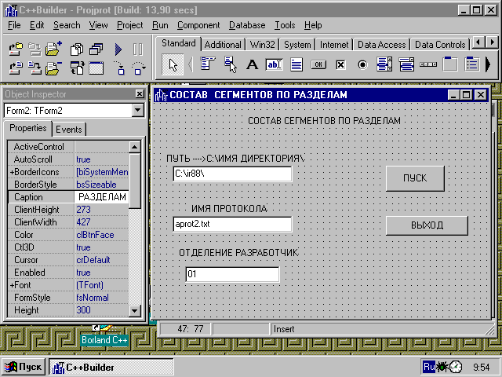
Рис.6.

После нажатия кнопки “ ПУСК “ получаем протокол содержащий

структурный состав каждого сегмента , входящего в данный директорий

с характеристиками всех загрузочных модулей включенных в

данный сегмент.

2.4 Меню КСРАМ

С помощью этого меню происходит расчет контрольной суммы

набора сегментов входящих в указанный директорий .

- 12 -

При выборе пункта меню КСРАМ на экране появляется

окно следующего вида :

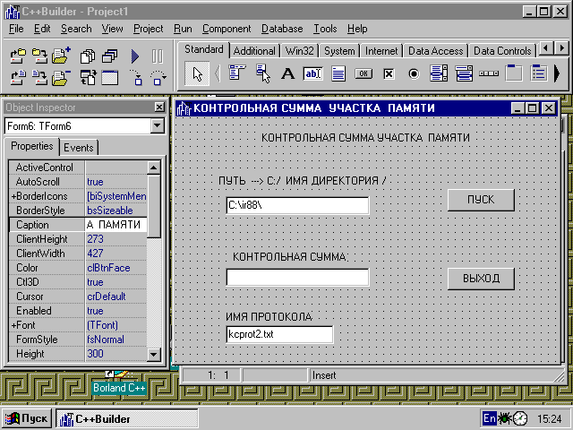
Рис.7.

При подсчете контрольной суммы учитываются только записи ТХТ

сегментов находящихся в данном директории. После нажатия кнопки

“ ПУСК “ подсчитанная сумма выдается на экран и записывается в

в протокол , который может быть просмотрен и распечатан через головное

меню ФАЙЛ .

- 13 -

Вид протокола :

----------------------------------------------------------------------------------
I ДАТА * * * 6/ 07 / 2001 I
I ИМЯ BЫХОДНОГО ПРОТОКОЛА ** KCPROT2.TXT I
I ДИРЕКТОРИЙ ** С:\IR88\ I
I КОНТРОЛЬНАЯ СУММА УЧАСТКА ПАМЯТИ 004bfe13 I
------------------------------------------------------------------------------------
.

Эта контрольная сумма должна совпадать с контрольной суммой

распечатанной в ФОРМУЛЯРЕ № 1 ( см. Приложение № 1 )

для заданного директория .

2.5. Меню КС

Меню КС введено для дополнительного контроля информации

хранящейся в заданном директории . При выборе этого пункта меню

на экране появляется окно см. Рис.8.

После нажатия кнопки “ ПУСК “ подсчитанная сумма выдается

на экран и записывается в протокол, который может быть просмотрен

и распечатан через головное меню “ ФАИЛ “ .

При подсчете этой контрольной суммы учитываются все записи

входящие в каждый сегмент.
- 14 -
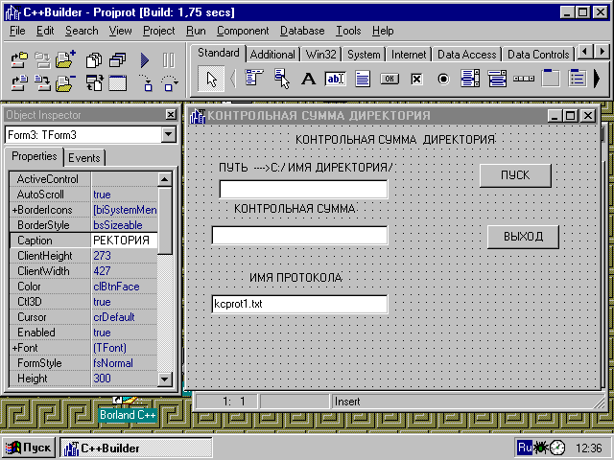

Рис.8.

Вид протокола :

---------------------------------------------------------------------------------
I ДАТА * * * 2/ 07 / 2001 I
I ИМЯ BЫХОДНОГО ПРОТОКОЛА ** KCPROT1.TXT I
I ДИРЕКТОРИЙ ** С:\IR88\ I
I КОНТРОЛЬНАЯ СУММА ДИРЕКТОРИЯ 0cf15f6d I
----------------------------------------------------------------------------------

- 15 -

2.6. Меню “ ФАИЛ “

С помощью меню “ ФАИЛ “ осуществляются операции с файлами -

открытие, сохранение, настройка принтера, печать, чистка экрана.

Выбор пункта “ ФAИЛ “ вызывает появление на экране выподающего

меню см. Рис.1.

Состав меню :

ОТКРЫТЬ - загружает существующий файл формуляра в окно.

СОХРАНИТЬ - сохраняет файл формуляра под другим именем.

ПЕЧАТЬ - печатает содержимое окна с исходным текстом

формуляра.

ПАРАМЕТРЫ ПЕЧАТИ - настройка принтера.

ЧИСТКА ЭКРАНА - уничтожает исходный текст на экране.

ЗАГОЛОВОК - создание заголовка для формуляра.

ЗАВЕРШЕНИЕ РАБОТЫ - выход из системы.

- 16 -

3. ОБРАЩЕНИЕ К ПРОГРАММЕ.

Запуск программы осуществляется из командной строки WINDOWS .

см. Рис.9.

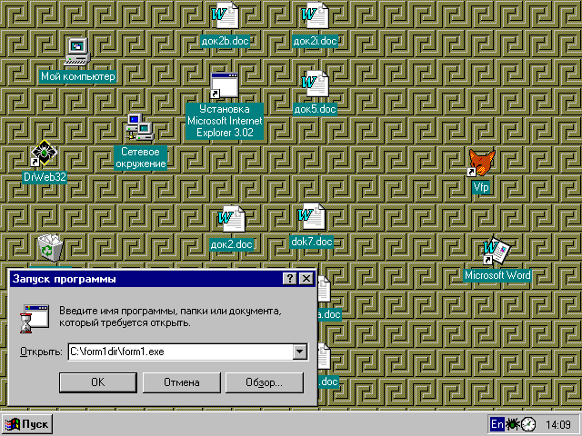
Рис.9.

- 17 -

Приложение 1

ВИД ФОРМУЛЯРА № 1

- 18 -

ФОРМУЛЯР № 1
СТР 1
ПО ИЗДЕЛИЯ MARS18 2001
ЗАГРУЗКА N 7777
N ВЕРСИИ 9999
*************** CОСТАВ ПО *******************************
ДИРЕКТОРИЙ C:\ir88\
ДATA И ВРЕМЯ 6/07/2001 13:50:9
КОНТРОЛЬНАЯ СУММА ДИРЕКТОРИЯ 004bfe13
----------------------------------------------------------------
I ИМЯ I НОМЕР I ДАТА I KCPAM I ПОДПИСЬ I
I CЕГMЕНТА I СЕГМЕНТА I РЕДАКТИР. I I I
----------------------------------------------------------------
I SEG3KC I 0000 I 30/05/01 I 80000000 I I
----------------------------------------------------------------
I SEG4KC I 0000 I 30/05/01 I 00000001 I I
----------------------------------------------------------------
I WRKKI I 0004 I 02/03/98 I 1f3258c7 I I
----------------------------------------------------------------
I SEG90 I 0001 I 04/01/01 I 83029af6 I I
----------------------------------------------------------------

КОЛИЧЕСТВО ЛИСТОВ 1
ОТДЕЛЕНИЕ РАЗРАБОТЧИК 01 .........../Ланин А.А. /
КОМПЛЕКСНОЕ ПОДРАЗДЕЛЕНИЕ 03 ........../Седов Ю.M. /
ПРЕДСТАВИТЕЛЬ ЗАКАЗЧИКА ............./Михаленко Ю.Ф. /

- 19 -

СТР 2
********** CОСТАВ СЕГМЕНТОВ *************************
ДИРЕКТОРИЙ C:\ir88\
ДATA И ВРЕМЯ 6/07/2001 13:50:13

СЕГМЕНТ SEG3KC
-------------------------------------------------------------------
I ИМЯ I ДАТА I KCTXT I ПОДПИСЬ I
I ЗАГРУЗОЧНОГО МОДУЛЯ I СОЗДАНИЯ I I I
-------------------------------------------------------------------
I SEC3KC I 29/05/01 I 80000000 I I
-------------------------------------------------------------------

СЕГМЕНТ SEG4KC
-------------------------------------------------------------------
I ИМЯ I ДАТА I KCTXT I ПОДПИСЬ I
I ЗАГРУЗОЧНОГО МОДУЛЯ I СОЗДАНИЯ I I I
-------------------------------------------------------------------
I SEC4KC I 29/05/01 I 00000001 I I
-------------------------------------------------------------------

СЕГМЕНТ WRKKI
-------------------------------------------------------------------
I ИМЯ I ДАТА I KCTXT I ПОДПИСЬ I
I ЗАГРУЗОЧНОГО МОДУЛЯ I СОЗДАНИЯ I I I
-------------------------------------------------------------------
I WRKKI I 24/02/98 I 1f3258c7 I I
-------------------------------------------------------------------

СЕГМЕНТ SEG90
-------------------------------------------------------------------
I ИМЯ I ДАТА I KCTXT I ПОДПИСЬ I
I ЗАГРУЗОЧНОГО МОДУЛЯ I СОЗДАНИЯ I I I
-------------------------------------------------------------------
I MINUS I 29/10/97 I 4536e682 I I
-------------------------------------------------------------------
I MINUS1 I 29/10/97 I 823beee6 I I
-------------------------------------------------------------------

KОНТРОЛЬНАЯ СУММА ДИРЕКТОРИЯ 004bfe13
КОЛИЧЕСТВО ЛИСТОВ 2
ОТДЕЛЕНИЕ РАЗРАБОТЧИК 01 .........../Ланин А.А. /
КОМПЛЕКСНОЕ ПОДРАЗДЕЛЕНИЕ 03 ........./Седов Ю.M. /
ПРЕДСТАВИТЕЛЬ ЗАКАЗЧИКА ............./Михаленко Ю.Ф. /

